Лабараторная работа 3

студент: Талейко Иван Евгинеивич

тема: тотализатор (ставки на гонки на лошадях)

группа: 650604

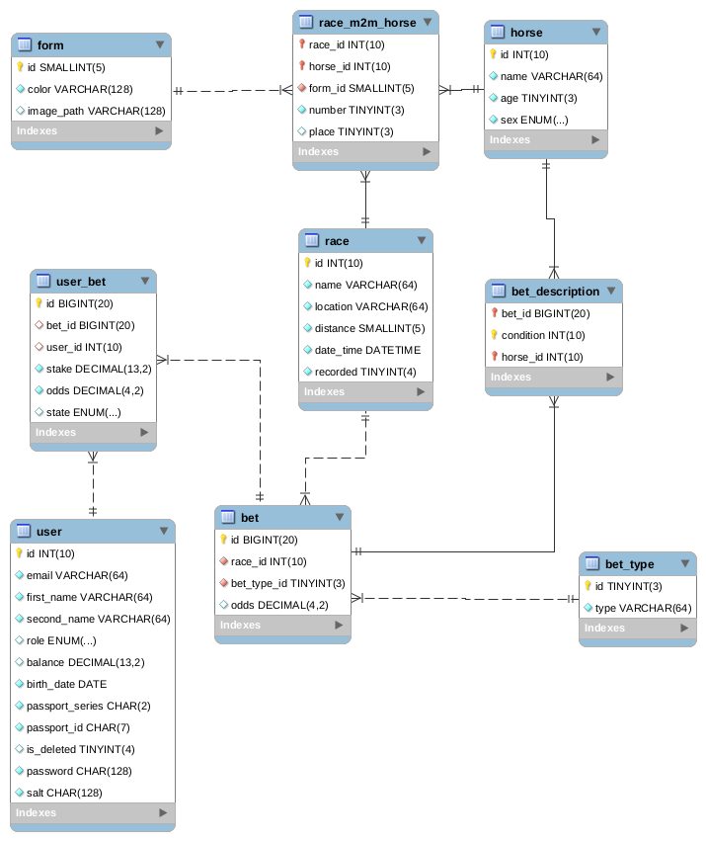

**1. Создание базы данных:**

*DROP DATABASE IF EXISTS `horse_racing`;*

*CREATE DATABASE `horse_racing` DEFAULT CHARACTER SET utf8;*

**2. Создание таблиц:**

USE `horse_racing`;

DROP TABLE IF EXISTS `race`;

CREATE TABLE `race` (

`id` int unsigned NOT NULL AUTO_INCREMENT COMMENT 'Id заезда',

`name` varchar(64) NOT NULL COMMENT 'Название заезда',

`location` varchar(64) NOT NULL COMMENT 'Место проведения заезда',

`distance` smallint unsigned NOT NULL COMMENT 'Расстояние заезда в метрах',

`date_time` datetime NOT NULL,

`recorded` tinyint NOT NULL DEFAULT '0',

PRIMARY KEY (`id`)

) AUTO_INCREMENT=0 COMMENT='Содержит текущие и будущие заезды';

DROP TABLE IF EXISTS `horse`;

CREATE TABLE `horse` (

`id` int unsigned NOT NULL AUTO_INCREMENT COMMENT 'Id лошади',

`name` varchar(64) NOT NULL COMMENT 'Имя лошади',

`age` tinyint unsigned NOT NULL COMMENT 'Возраст лошади',

`sex` enum('male','female','gelding') NOT NULL COMMENT 'Пол лошади',

PRIMARY KEY (`id`)

) AUTO_INCREMENT=0 COMMENT='Содержит лошадей, учавствующих в скачках';

DROP TABLE IF EXISTS `form`;

CREATE TABLE `form` (

`id` smallint unsigned NOT NULL AUTO_INCREMENT COMMENT 'Id цвета',

`color` varchar(128) NOT NULL COMMENT 'Цвет формы',

`image_path` varchar(128) DEFAULT NULL COMMENT 'Картинка с изображением формы',

PRIMARY KEY (`id`)

) AUTO_INCREMENT=0 COMMENT='Содержит доступные цвета амуниции лошади во время забега';

DROP TABLE IF EXISTS `race_m2m_horse`;

CREATE TABLE `race_m2m_horse` (

`race_id` int unsigned NOT NULL COMMENT 'Id забега',

`horse_id` int unsigned NOT NULL COMMENT 'Id учавствующей лошади',

`form_id` smallint unsigned NOT NULL COMMENT 'Id стартовой формы',

`number` tinyint unsigned NOT NULL COMMENT 'Стартовый номер лошади',

`place` tinyint DEFAULT NULL,

PRIMARY KEY (`race_id`,`horse_id`),

UNIQUE KEY `unique_race_color_idx` (`race_id`,`form_id`),

UNIQUE KEY `unique_race_number_idx` (`race_id`, `number`),

KEY `horse_id_idx` (`horse_id`),

KEY `color_id_idx` (`form_id`),

CONSTRAINT `FK_RaceM2MHorse_Color` FOREIGN KEY (`form_id`) REFERENCES `form` (`id`),

CONSTRAINT `FK_RaceM2MHorse_Horse` FOREIGN KEY (`horse_id`) REFERENCES `horse` (`id`),

CONSTRAINT `FK_RaceM2MHorse_Race` FOREIGN KEY (`race_id`) REFERENCES `race` (`id`) ON DELETE CASCADE

) COMMENT='Содержит предстоящие и текущие забеги и их участников';

DROP TABLE IF EXISTS `bet_type`;

CREATE TABLE `bet_type` (

`id` tinyint unsigned NOT NULL AUTO_INCREMENT COMMENT 'Id типа ставки.',

`type` varchar(64) NOT NULL COMMENT 'Название типа ставки',

PRIMARY KEY (`id`)

) AUTO_INCREMENT=0 COMMENT='Содержит все доступные типы ставок на скачки.';

DROP TABLE IF EXISTS `bet`;

CREATE TABLE `bet` (

`id` bigint unsigned NOT NULL AUTO_INCREMENT COMMENT 'Id ставки',

`race_id` int unsigned NOT NULL COMMENT 'Id заезда',

`bet_type_id` tinyint unsigned NOT NULL COMMENT 'Id типа ставки',

`odds` decimal(4,2) DEFAULT NULL COMMENT 'Коэффициет ставки. Значение NULL - SP ставка (коэффициет становится известен только перед началом забега, после принятия всех ставок)',

PRIMARY KEY (`id`),

KEY `race_id_idx` (`race_id`),

KEY `FK_Bet_BetType_idx` (`bet_type_id`),

CONSTRAINT `FK_Bet_BetType` FOREIGN KEY (`bet_type_id`) REFERENCES `bet_type` (`id`),

CONSTRAINT `FK_Bet_Race` FOREIGN KEY (`race_id`) REFERENCES `race` (`id`) ON DELETE CASCADE

) AUTO_INCREMENT=0 COMMENT='Содержит заезды и назначенные для них ставки';

DROP TABLE IF EXISTS `bet_description`;

CREATE TABLE `bet_description` (

`bet_id` bigint unsigned NOT NULL COMMENT 'Id ставки.',

`condition` int unsigned NOT NULL COMMENT 'Необходимое условие выигрыша',

`horse_id` int unsigned NOT NULL COMMENT 'Id лошади, на которую сделана ставка',

PRIMARY KEY (`bet_id`,`condition`,`horse_id`),

KEY `FK_BetDescription_Bet_idx` (`horse_id`),

CONSTRAINT `FK_BetDescription_Bet` FOREIGN KEY (`bet_id`) REFERENCES `bet` (`id`) ON DELETE CASCADE,

CONSTRAINT `FK_BetDescription_Horse` FOREIGN KEY (`horse_id`) REFERENCES `horse` (`id`)

) COMMENT='Содержит описание ставок.';

DROP TABLE IF EXISTS `user`;

CREATE TABLE `user` (

`id` int unsigned NOT NULL AUTO_INCREMENT COMMENT 'Id пользователя',

`email` varchar(64) NOT NULL COMMENT 'Email пользователя',

`first_name` varchar(64) NOT NULL COMMENT 'Имя пользователя',

`second_name` varchar(64) NOT NULL COMMENT 'Фамилия пользователя',

`role` enum('client','bookmaker','admin') DEFAULT 'client' COMMENT 'Роль пользователя',

`balance` decimal(13,2) DEFAULT '0.00' COMMENT 'Баланс пользователя',

`birth_date` date NOT NULL COMMENT 'Дата рождения пользователя',

`passport_series` char(2) NOT NULL COMMENT 'Серия паспорта',

`passport_id` char(7) NOT NULL COMMENT 'Норер паспорта',

`is_deleted` tinyint DEFAULT '0' COMMENT 'Удалён ли пользователь',

`password` char(128) NOT NULL COMMENT 'Password hash value',

`salt` char(128) NOT NULL COMMENT 'Password salt',

PRIMARY KEY (`id`),

UNIQUE KEY `email_UNIQUE` (`email`)

) AUTO_INCREMENT=0 COMMENT='Содержит зарегестророванных пользователей';

DROP TABLE IF EXISTS `user_bet`;

CREATE TABLE `user_bet` (

`id` bigint unsigned NOT NULL AUTO_INCREMENT,

`bet_id` bigint unsigned DEFAULT NULL COMMENT 'Id пользовательской ставки',

`user_id` int unsigned NOT NULL COMMENT 'Id пользователя, сделавшего ставку.',

`stake` decimal(13,2) NOT NULL COMMENT 'Поставленные деньги',

`odds` decimal(4,2) NOT NULL COMMENT 'Коэффициет ставки. NULL - значение ещё не известно (ставка определяется перед началом забега).',

`state` enum('placed','won','loss','return') DEFAULT 'placed',

PRIMARY KEY (`id`),

KEY `user_id_idx` (`user_id`),

KEY `FK_UserBett_Bet_idx` (`bet_id`),

CONSTRAINT `FK_UserBett_Bet` FOREIGN KEY (`bet_id`) REFERENCES `bet` (`id`) ON DELETE SET NULL,

CONSTRAINT `FK_UserBett_User` FOREIGN KEY (`user_id`) REFERENCES `user` (`id`) ON DELETE CASCADE

) AUTO_INCREMENT=0 COMMENT='Содержит ставки пользователя (возможна экспресс ставка)';

**2. Заполнение таблиц:**

INSERT INTO `race` (`id`, `name`, `location`, `distance`, `date_time`, `recorded`) VALUES

(1,'Connellyberg','Vermont',2000,'2019-09-21 03:50:00',1),

(2,'Brauntown','Nebraska',3000,'2019-10-20 12:30:00',0),

(3,'New Lavonnemouth','Louisiana',1000,'2019-09-01 12:40:00',1);

INSERT INTO `horse` (`id`, `name`, `age`, `sex`) VALUES

(1,'Boris Ferry',10,'male'),

(2,'Lou Barton',12,'female'),

(3,'Maybelle Goodwin IV',8,'gelding'),

(4,'Amely Price',6,'gelding'),

(5,'Dr. Nicholas Smitham',6,'female');

INSERT INTO `form` (`id`, `color`, `image_path`) VALUES

(1,'blue-yellow','/images/form/blue_yellow.png'),

(2,'blue-white','/images/form/blue_white.png'),

(3,'purple-black','/images/form/purple_black.png'),

(4,'red-white','/images/form/red_white.png'),

(5,'green-white','/images/form/green_white.png'),

(6,'blue_red_dotted','/images/form/blue_red_dotted.png'),

(7,'green_blue_strip.png','/images/form/green_blue_strip.png');

INSERT INTO `race_m2m_horse` (`race_id`, `horse_id`, `form_id`, `number`, `place`) VALUES

(1,1,1,1,1),

(1,2,2,3,2),

(1,3,5,2,3),

(2,3,5,3,NULL),

(2,5,4,2,NULL),

(2,1,3,1,NULL),

(3,4,1,1,4),

(3,5,2,2,5),

(3,1,4,3,2),

(3,3,5,4,1),

(3,2,3,5,3);

INSERT INTO `bet_type` (`id`, `type`) VALUES

(1,'Win'),

(2,'Forecast'),

(3,'Reversed Forecast'),

(4,'Top'),

(5,'Exact place'),

(6,'Outsider');

INSERT INTO `bet` (`id`, `race_id`, `bet_type_id`, `odds`) VALUES

(1,3,1,2.50),

(2,3,2,3.25),

(3,3,1,3.60),

(4,3,3,5.20),

(5,3,5,2.50),

(6,2,1,2.50),

(7,2,6,3.25),

(8,2,1,3.60);

INSERT INTO `bet_description` (`bet_id`, `condition`, `horse_id`) VALUES

(2,1,4),

(2,2,5),

(1,1,4),

(3,1,1),

(4,5,2),

(4,2,3),

(5,3,1),

(6,1,3),

(7,3,1),

(8,1,1);

INSERT INTO `user` (`id`, `email`, `first_name`, `second_name`, `role`, `balance`, `birth_date`, `passport_series`, `passport_id`, `is_deleted`, `password`, `salt`) VALUES

(1,'yana32@example.net','Yanina','Lavrinovich','client',20001.00,'1999-07-30','MC','1234567',0,'1f5be7b366b21db886798f51795a2d5ed4ba1a9c25c06de829eddbf31a7aee8335ec6344fd93030cfc9095e989c1b67033459a2c79a885b35178b45167ea89a6','0d0c3bc62756e74502e08dd779e41b212932379e02f4b659194e9ecb4f43c11c16b38c3d08892065aff70f2120fc18c1f248a3d6eb9d7f8a283227a80475c3b1'),

(2,'angeline85@example.org','Jamison','Sanford','client',1090.60,'1979-12-12','MC','1811383',0,'ae205d4777a68aa976414216a6d640977cad676839b8e78be76381b920f2aa278c7187a9e1d8e5293e2941b64553084159fd6b8ba475362f2b7c196ab5427759','c23c5f4e282e7e29b262ddf4498225da47ddff5e3462201ecdf5c987ca16743c77626f7e0dbef973678924623e94f8a3200da6adf22692d37e29c9bd94221370'),

(3,'reymundo00@example.org','Clementine','Conroy','bookmaker',0.00,'1997-03-27','MC','1104658',0,'356bc968418ee206f7c503c2fd10ede6d38a52d58309fbd172a4fedb93532fbef4744bcac9dced6fac02dc1882df433aa6a23a556145e71da3b4938bc69bdeba','a83a23a92e6165436fe1880a456b0ffd292c33e7bc755f0c10a3d48e5d32d87c28e1d8d0df6fa1269dde8641ac907477cc69a98e5eb2fad1f6a3f7ba45b0d2fd'),

(4,'iemard@example.net','Janice','Fisher','admin',0.00,'1984-11-09','MC','5601606',0,'a7d115af9ccf13eb3eb54e06aeee7190436eb3e479f07588db35fd461e4113653b4add288574b6fd25b5b8b9d331006d598149000132ab7ebab5771310001b83','e0a5ddaeffe982aaba3a393f1a62495f8630363ba133a2f0a565d892d71c73c256547c1020117ebe06967c55ab8bc73d844e40ff47e103d1bb1ae2e88169a3d2');

INSERT INTO `user_bet` (`id`, `bet_id`, `user_id`, `stake`, `odds`, `state`) VALUES

(1,1,1,140.00,2.50,'loss'),

(2,3,1,200.50,3.20,'won'),

(3,6,2,300.00,2.80,'placed'),

(4,5,2,320.00,2.50,'won'),

(5,7,1,350.50,6.40,'placed');

**2. MySQL data dump utility:**

**2.1 Основные параметры экспорта**

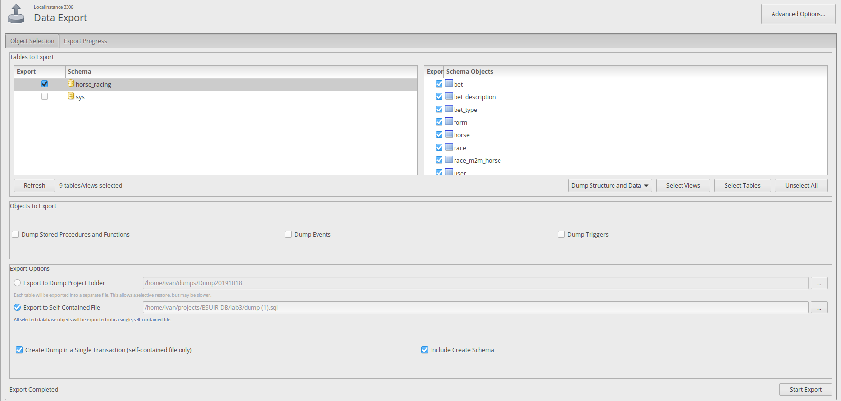

**2.2 Дополнительные параметры экспорта**

